2016年硕士研究生入学考试初试考试大纲

科目代码：808
科目名称：电路原理
适用专业：电力电子与电力传动
参考书目：《电路》/邱关源主编 /高等教育出版社/2006第5版
考试时间：3小时
考试方式：笔试
总 分：150分
考试范围：

一、掌握电路基本概念（集总电路、参考方向、功率等）；R、L、C各元件的特性、及描述它们的VCR关系；电源（独立源、受控源）；KCL及KVL。
二、掌握电阻电路的等效变换（电源的等效变换；等效电阻的计算（串联、并联等效变换；星三角等效变换；输入电阻的计算）。
三、掌握电路的分析方法：结点法、网孔法、回路法等。
四、掌握并熟练运用叠加定理、戴维宁定理、诺顿定理。
五、掌握运用运放的两规则和结点法对含有运算放大器的电阻电路进行分析。
六、分析一阶、二阶电路各种响应，重点掌握一阶电路零输入响应、零状态响应、全响应等。
七、运用相量法分析正弦稳态电路的响应；有功功率、无功功率、视在功率、复功率计算；串并联谐振。
八、掌握含有耦合电感电路的分析计算；空心变压器、理想变压器电路的分析。
九、掌握三相电路的基本概念；线与相之间的关系；三相电路的计算。非正弦周期电流电路的有效值、平均值和平均功率的计算；非正弦周期电流电路的计算。
十、运用Laplace变换求解电路响应及网络函数相关内容。
十一、掌握结点电压方程的矩阵形式、回路电流方程的矩阵形式、割集电压方程的矩阵形式的列写。
十二、掌握二端口网络参数矩阵Y、Z、T、H计算；二端口等效电路；回转器、负阻抗变换器。
十三、掌握非线性电路小信号分析法和分段线性化方法。
样题：
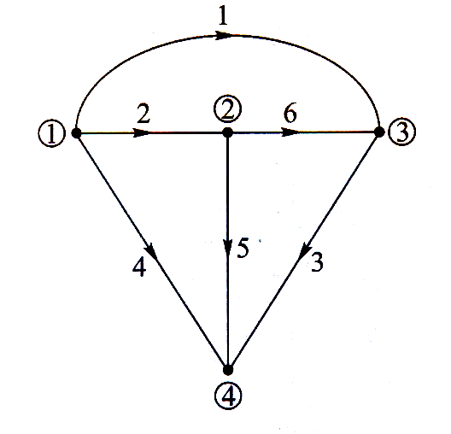
- 填空题（本大题共4小题，每小题4分，总计20分）
图1
R₁
图2
u_{i}
－

＋

∞
＋
＋
R₂
u_{o}
＋

1、电路的图如图1所示，若单连支回路为（2，4，5），（1，2，6），（1，2，3，5），则该单连支回路对应的树为 。

2、
＋
－
N₀
图3

4、电路如图3所示，无源网络N₀的等效阻抗为$Z=1∠\text{30}°$Ω，端口外加电压$\overset{˙}{U}=\text{20}∠−\text{30}°V$ ，则该无源网络N₀吸收的无功功率为 。
5、设网络的冲激响应为$h(t)=δ(t)+3{\text{te}}^{−2t}$，则相应的网络函数是 。

二、计算题（本大题共8小题，总计130分）
1、（15分）列写图4所示电路的结点电压方程（结点0为参考结点）。
I_{S4}
I₆
R₁
R₄
R₅
R₆
R₂
U_{S3}
U_{S2}
+
+
_
U₂
+
_
图4
_
2U₂
+
_
R₇
3I₆
①
②
③
0

2、（15分）图5所示电路开关S在t=0时刻闭合，闭合前电路已处于稳态；用三要素法求开关S闭合之后的响应u_{c}(t)。
2A
S(t=0)
10Ω
+10V
—
0.1F
+
u_{c}(t)
—
10Ω
图5

3、（20分）电路如图6所示。求：R=?时，电阻R吸收的功率为最大，最大值为多少？
图6
R
＋
－

2V
＋
－
12Ω
2Ω
8Ω
6I₁
I₁
18V
1Ω
＋
－

4、（20分）电路如图7所示，t =0 时开关闭合，开关闭合前电路处于稳态，试用运算法求 u_{L}(t)(t>0)。

＋
－
12V
4Ω
图7
1H
u_{L}(t)
0.5F

F
2Ω
＋
－
2A

5、（15分）图8所示感性无源网络N₀的端口电压为$u(t)=\text{100}+\text{50}\text{cos}\text{10}t$ V，
电流为$i(t)=\text{20}+5\text{cos}(\text{10}t−{\text{60}}^{∘})$ A。求：
图8
＋
－
N₀
u(t)
i(t)
（1）交流电压、电流表的读数；(5分)
（2）等效电阻R及等效电感L；(5分)
（3）电路消耗的功率。(5分)

6、（15分）电路如图9所示，试求U_{ab}。
－j40Ω
1:2
－
＋
图9
10Ω
50∠0⁰V
a
b

7、（15分）求图10所示二端口的Y参数矩阵。
U₂
I₁
+
_
图10
I₂
3I₁
U₁
+
_
1Ω
2Ω
2Ω

8、（15分）电路如图11所示电路为对称三相电路，对称三相电源线电压为380V，负载阻抗Z=20+j20Ω；三相电动机吸收的功率为1.7kW，其功率因素为0.82（感性）。试求：
（1）电源端线电流（相量形式）；（8分）
（2）三相电源发出的有功功率；（4分）
（3）若用二表法测三相电路总功率，画出两只功率表的接线图。（3分）
A
C
B
Z
Z
Z
图11
电动机

A
C
B
Z
Z
Z
图11
电动机

